外国语学院第三期发展对象培训班动员大会圆满举行
外国语学院第三期发展对象培训班动员大会于2015年10月9日中午12:05分在二教一楼会议室隆重举行，外国语学院党总支罗春雁书记和外国语学院党总支委员杜云老师出席此次大会。
大会首先清点了到场人数，罗书记随即发表了重要讲话。她指出发展对象是可能成为预备党员的优秀积极分子，参加培训班是成为预备党员，更是成为党员的先决条件，所以它对每个发展对象来说都机会难受，意义重大。同时对发展对象提出了不得轻易请假，提前15分钟到教室学习，在学习场所不得携带手机等纪律要求。此番讲话表达了对学员努力学习，认真思考，学会复习的期望。
接着杜云老师作出了关于发展对象学习的具体安排。要求学员9月29号至10月14号通过对教材的学习和对实事政治的关注完成读书笔记和心得体会，并对即将展开的一系列活动作出通告。
宣讲完毕后，此次动员大会圆满结束
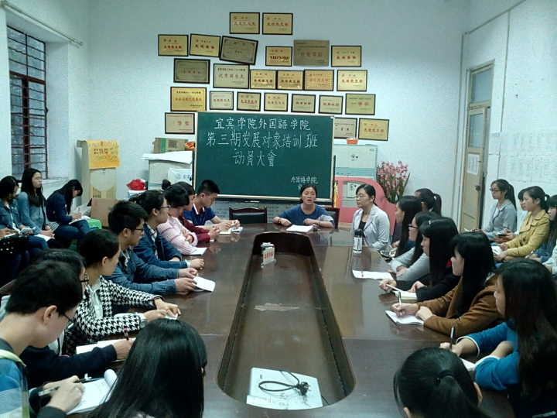
2015年10月9日
外国语学院党总支

